Портфолио

БАЙМҰХАН АЙБЕК

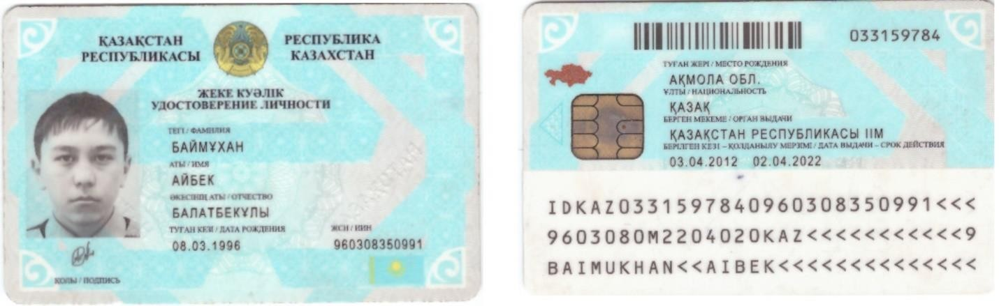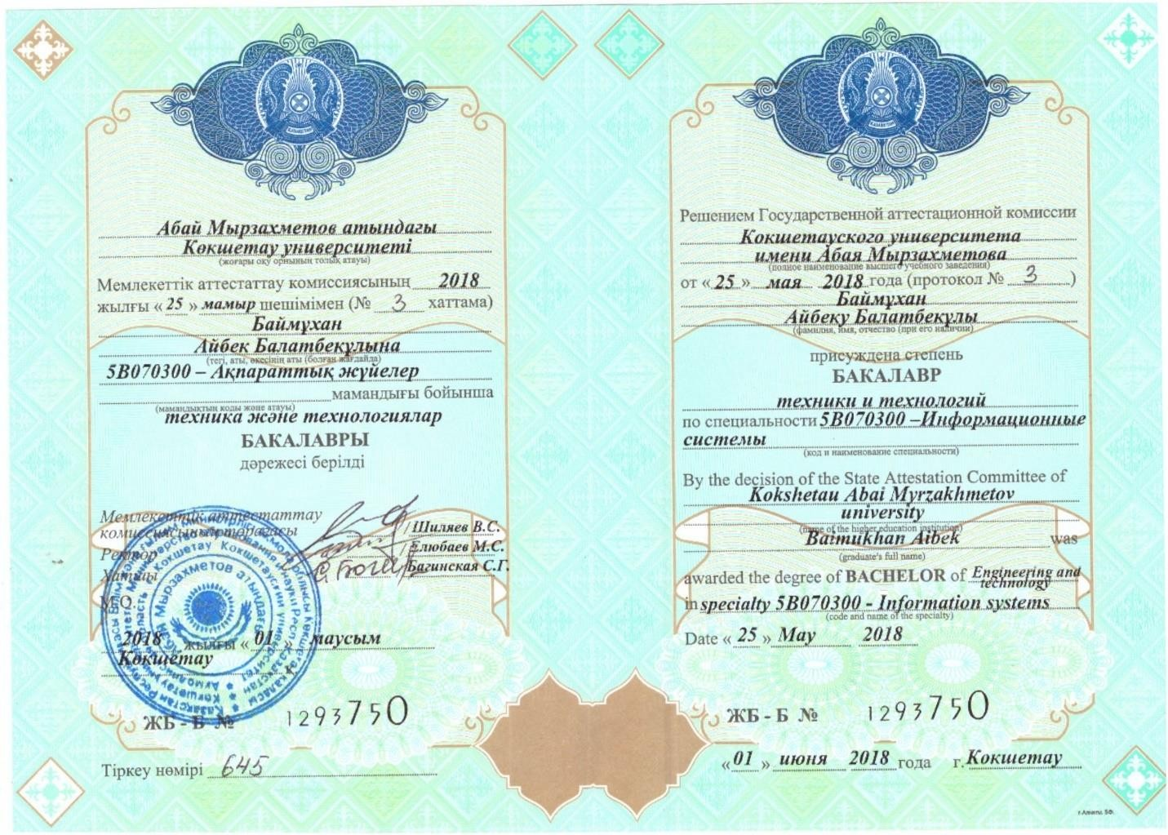**ДОКУМЕНТЫ**

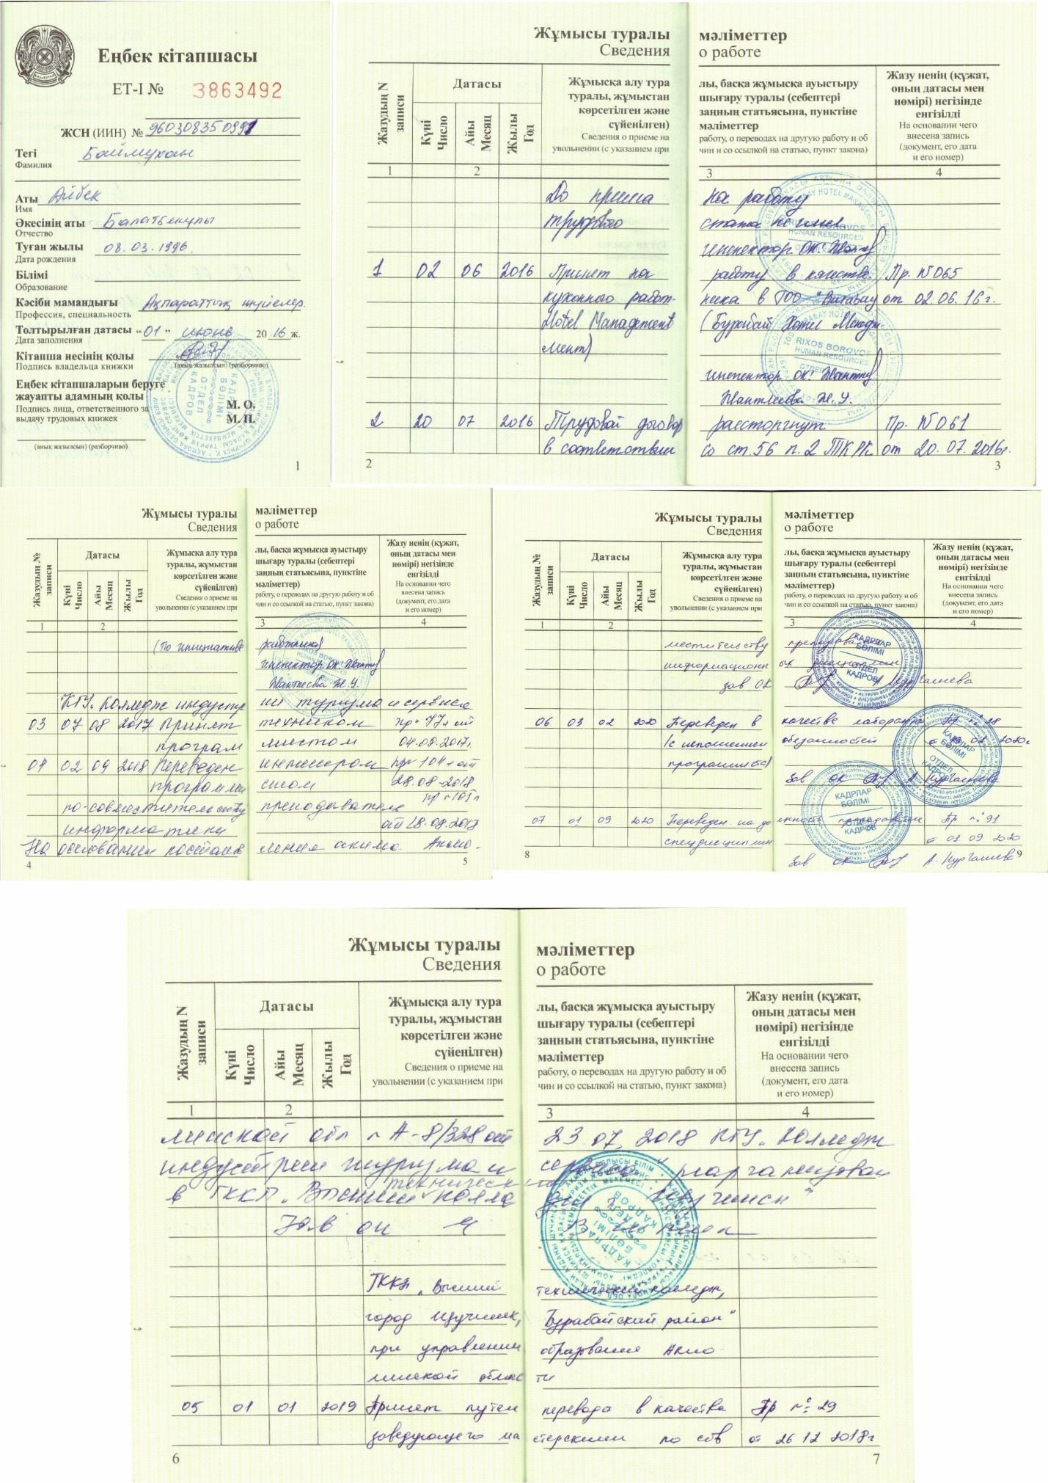

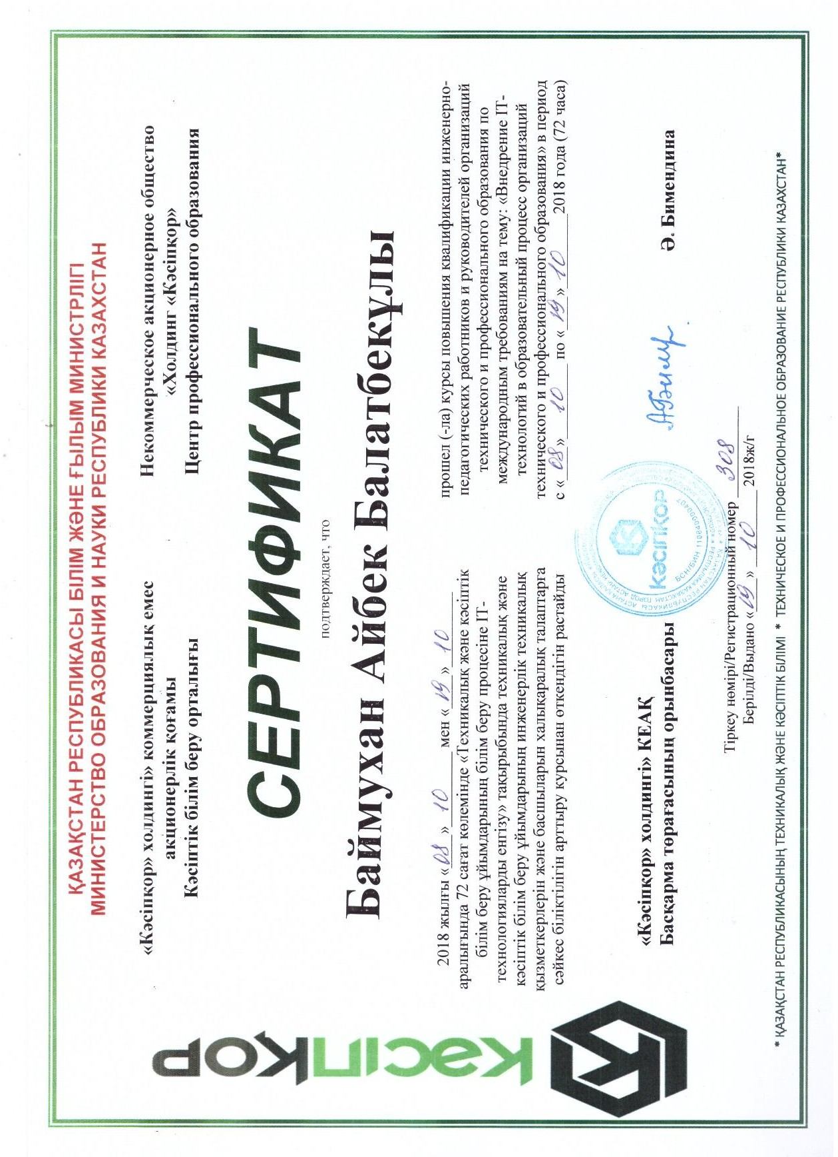СЕРТИФИКАТЫ

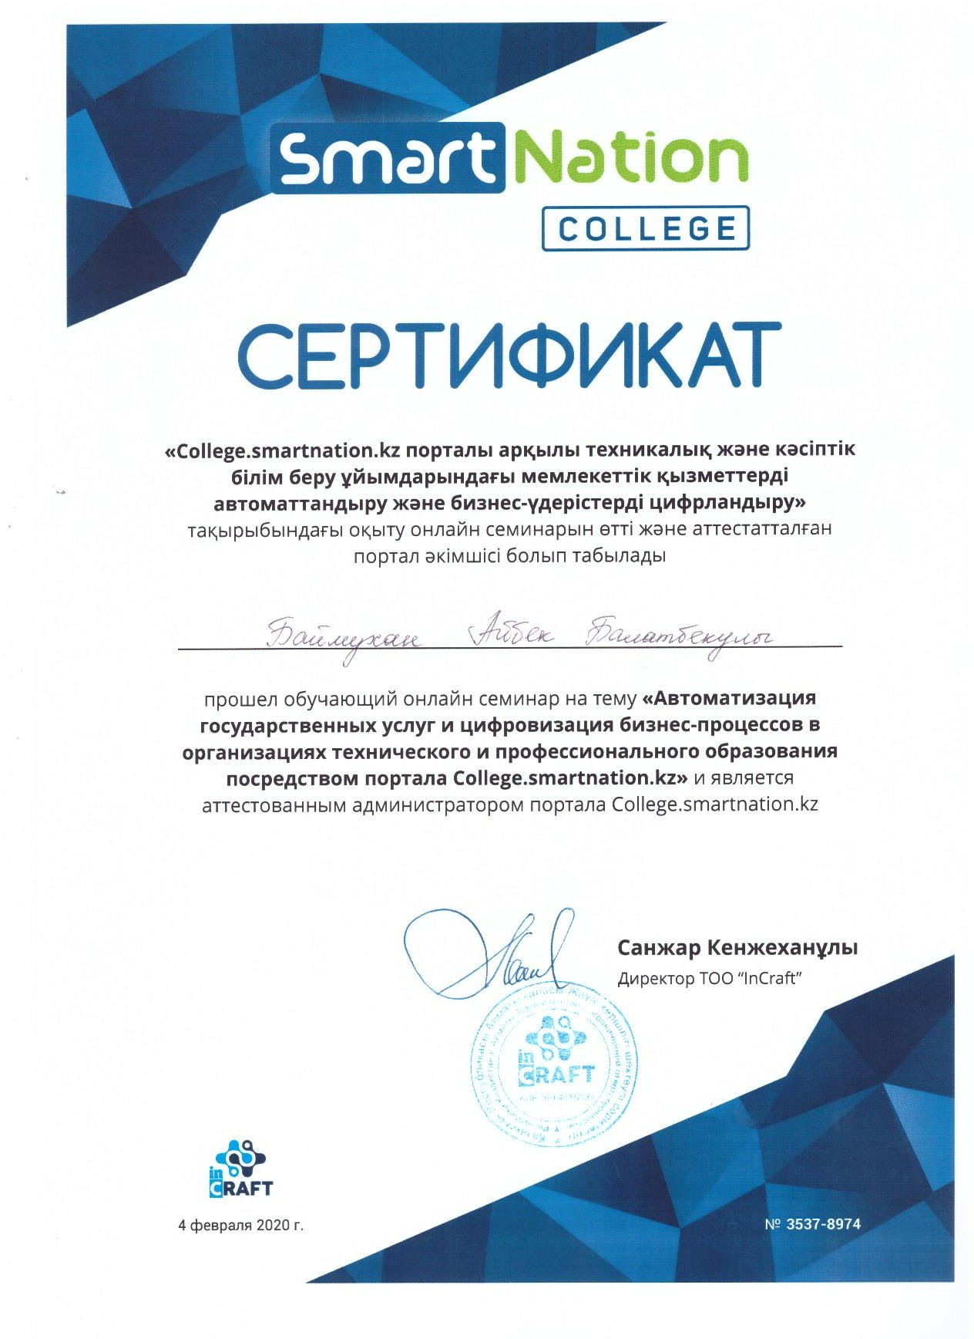

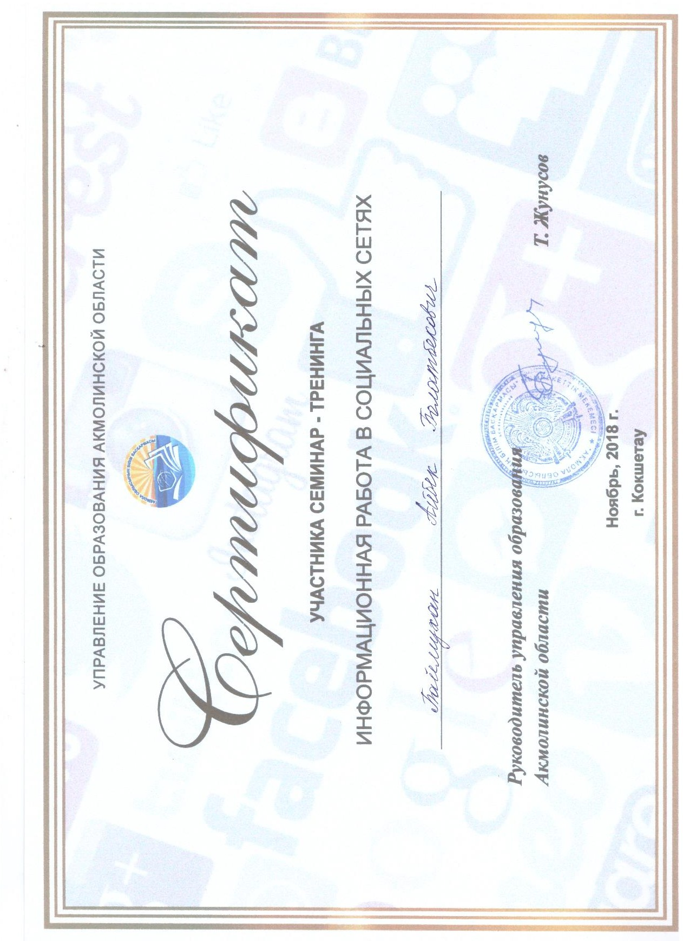

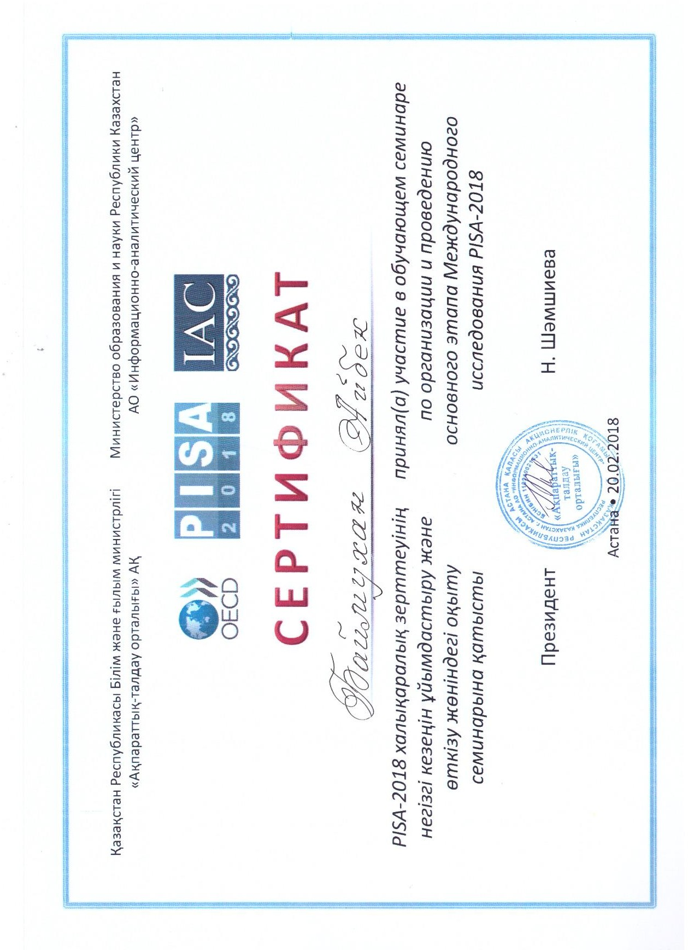

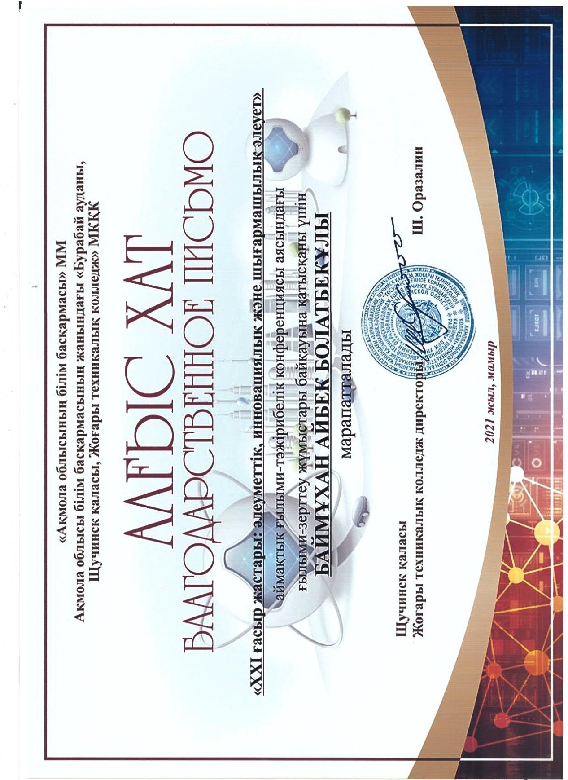**НАГРАДЫ**

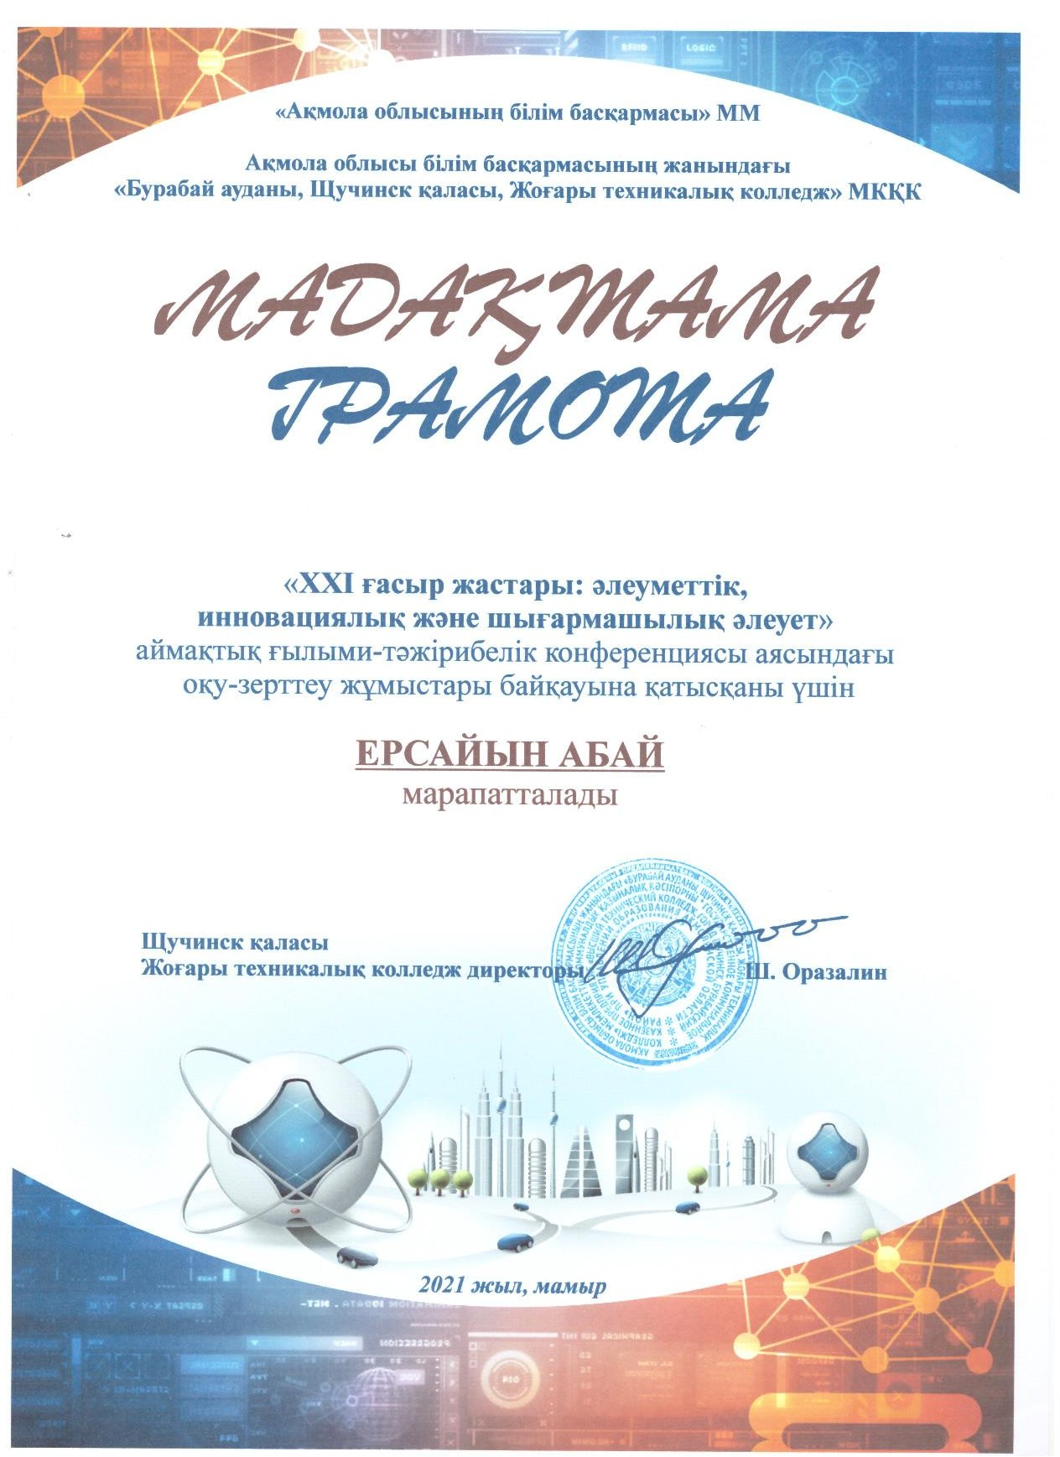**ДОСТИЖЕНИЯ ОБУЧАЮЩИХСЯ**

**МЕТОДИЧЕСКИЕ РАЗРАБОТКИ**

Внеклассное мероприятие

# "Сыныптан тыс іс-шара-студент қызметінің түрі ретінде ойын"

Оқыту-бұл адамның іс-әрекеті белгілі бір білімді, дағдыларды, дағдыларды игерудің саналы мақсатымен басқарылатын қызмет түрі.

Оқу іс-әрекеті мыналарды қамтиды:

1. практикалық қызметті жүзеге асыру үшін қажетті ақпаратты игеру;
2. қызмет түрлері қалыптасатын тәсілдер мен операцияларды игеру;
3. әдістер мен операцияларды дұрыс таңдау және бақылау үшін ақпаратты пайдалану тәсілдерін меңгеру.

Қызмет түрлерінің бірі-ойын. Ойын-бұл кез-келген материалдық немесе идеалды өнім шығарылмайтын қызмет түрі. Ойын көбінесе демалуға қызмет етеді және ойын-сауық сипатына ие. Бұл нақты міндеттер шешілетін нақты іс-әрекет, бірақ сонымен бірге нақты жағдайдан алшақтауға мүмкіндік беретін шартты символдық сипатқа ие. Ойындардың көптеген түрлері бар: жеке, топтық, пәндік, сюжеттік, рөлдік, ережелер бойынша ойындар.

Ереже бойынша ойын түрін қарастырыңыз. Ол қатысушылардың мінез-құлық ережелерінің белгілі бір жүйесімен реттеледі. Айналадағы адамдар мұндай талаптардың тасымалдаушысы бола бастайды. Ережелер бойынша ойын жеңіске бағытталған. Әлеуметтік сипаттамалары бойынша бұл ойын әрекеті, өйткені ол пайдалы өнім бермейді, бірақ психологиялық құрылымы бойынша ол жұмысқа жақындайды. Мұнда мақсат іс-әрекеттің өзі емес, нәтиже.

# "Бағдарламалау ережелері бойынша ойын"сыныптан тыс іс-шара 3 курс-пен өткізіледі

**мамандық 1304000 Есептеу техникасы және бағдарламалық қамтамасыз ету.**

Ойынның құрметті қатысушылары мен көрермендерін қарсы аламыз. Ойын бағдарламалау ережелеріне сәйкес басталады.

Бұл ойында сіз көресіз: зерттелген пәндер бойынша білім мен дағдылардағы командалардың жарысы.

Ойын үш кезеңнен тұрады:

1. кезең Кроссворд - " Кім жылдам?»
2. кезең Демалыңыз және есіңізде болсын - " Кімнің есінде жақсы сақталады?» 3 кезең
   1. ойын – бағдарлама құр " Кім тез және дұрыс?»
   2. ойын - суретті тап - Ойын " Кім Мұқият?»
   3. ойын - жұптарды табыңыз - Ойын "Бағдарламашы кім?» Қорытынды шығару-жеңімпаздарды жариялау.

# I Кезең

Бағдарламашыларға арналған Кроссворд

Көлденеңінен:

1. Бағдарламалық өнімнің ішкі ұйымы бар, оның ішкі **құрылымы** бар
2. Ақпаратты қағаз тасығыш – **принтерге** тіркеуге арналған басып шығару құрылғысы

6) Кассеталық магниттік таспадағы жинақтағыштар-**стриммер**

13) Әріптер, сандар және басқа символдардан тұратын алфавит негізінде құрылады - **код**

17) Басқа бағдарламаларға өздігінен қосыла алатын арнайы жазылған бағдарлама - **вирус**

Тігінен:

1) Жойылған файлдар мен қалталарды қалпына келтіру мүмкіндігімен сақтайтын қалта-**себет**

1. Адамға табиғи орта арқылы компьютермен байланысуға мүмкіндік беретін құралдар жиынтығы: дыбыс, бейне, графика, мәтіндер және т. б. - **мультимедиа**
2. Стандартты бағдарлама қарапайым мәтіндік файлдарды жасауға және өңдеуге мүмкіндік береді, иллюстрациясыз және мәтінсіз - **блокнот**
3. Тіктөртбұрышты жақтаумен шектелген және экранның ерекше түсімен ерекшеленген бөлігі оның аймақтарындағы ақпаратты көруге, таңдауға, енгізуге және өзгертуге мүмкіндік береді - **терезе**
4. Магниттік дискідегі ақпаратты оқуға және жазуға арналған құрылғы-**диск жетегі**
5. Ресейде жасалған жасанды интеллект тілі - **Рефал**
6. Қатты магниттік дискілердегі дискілер компьютерде кеңінен қолданылады - **қатты диск**
7. Деректерді берудің бірдей әдістерін қолданатын екі желіні қосатын құрылғы – **көпір**
8. Негізгі мәзірді шақыруға арналған тапсырмалар тақтасындағы батырма-**пуск**
9. Байланыс Канны бойынша ЭЕМ ақпараттық сигналдарын модуляциялауды және демодуляциялауды орындайтын құрылғы - **модем**
10. Ең аз ақпараттық сыйымдылығы бар ақпарат тасымалдағыш-**дискета**
11. Әлем туралы ақпарат-**ақпарат**

2 КОМАНДА

2,15,16,1

1 КОМАНДА

3,4,5,10

|  |  |  |  |  |  |  |  |  |  |  |  |  |  |
| --- | --- | --- | --- | --- | --- | --- | --- | --- | --- | --- | --- | --- | --- |
|  | | | | | | | | | 4 |  | | | |
| М |  |  |  | 10 |
| У |  |  |  | В |
| Л |  | 5 |  | И |
| Ь |  | Б |  | Н |
| Т |  | Л |  | Ч |
|  |  | 16 |  |  |  |  |  |  | И |  | О |  | Е |
|  |  | И |  |  |  |  |  |  | М |  | К |  | С |
| 15 |  | Н |  |  |  |  |  |  | Е |  | Н |  | Т |
| Д |  | Ф |  |  |  |  | 12 |  | Д |  | О |  | Е |
| И |  | О |  | 1 |  | 3 | **П** | Р | И | Н | Т | Е | Р |
| 2 С | Т | Р | У | К | Т |  | **У** | Р | А |  | 14 | 11 | 9 |

|  |  |  |  |  |  |  |  |  |  |  |  |  |  |
| --- | --- | --- | --- | --- | --- | --- | --- | --- | --- | --- | --- | --- | --- |
| К |  | М |  | О | 6 | **С** | Т | Р | И | М | М | Е | Р |
| Е |  | А |  | Р | 13 | **К** | О | Д |  | О | О |  | Е |
| Т |  | Ц |  | З |  |  | К | И |  | Д | С |  | Ф |
| А |  | И |  | И |  |  | Н | С |  | Е | Т |  | А |
|  |  | Я |  | Н |  |  | О | К |  | М |  |  | Л |
|  |  |  |  | А |  |  | 7 | О |  |  |  |  |  |
|  | | | | | | | | В | И | Р | У | С | 17 |
| О |  |  |  |  |  |
| Д |  |  |  |  |  |
| 8 |  |  |  |  |  |

Команда 3 - 6,14,9,11

Команда 4 - 13, 7,8,17

2 КОМАНДА

2,15,16,1

1 КОМАНДА

12

17

8

7

**13**

9

11

14

**6**

1

2

**3**

15

16

5

10

4

3,4,5,10

Команда 3 - 6,14,9,11

Команда 4 - 13, 7,8,17

# Кезең

Оқушылар оқыған кезде кілт сөздері жоқ мәтін бағдарламалау тілінің атауын енгізеді.

Команда 1

Python-бұл әзірлеушінің өнімділігі мен кодты оқуға бағытталған жоғары деңгейлі жалпы мақсаттағы бағдарламалау тілі. Python ядросының синтаксисі минималды. Сонымен қатар, стандартты кітапхана көптеген пайдалы функцияларды қамтиды.

Команда 2

С тілі жақсы құрылымдалған бағдарламаларды жасауға бағытталған Жүйелік бағдарламалау құралы ретінде жасалған. С тілінің компиляторлары UNIX, MS-DOS, Mac OS, OS/2, Windows және т. б. операциялық жүйелердегі компьютерлердің барлық түрлерінде жұмыс істейді.

Команда 3

Бастапқыда бағдарламалауды жүйелік пән ретінде оқыту үшін құрылған Паскаль тілі көп ұзамай кәсіби бағдарламалауда бағдарламалық жасақтаманы жасау үшін кеңінен қолданыла бастады. Паскаль тілі құрылымдық бағдарламалау және деректерді құрылымдық ұйымдастыру идеяларын нақты жүзеге асыруға мүмкіндік береді.

Команда 4

Фортран-практикалық қолданысқа ие, аудармашы бар және одан әрі дамуды бастан кешірген жоғары деңгейдегі алғашқы бағдарламалау тілі. Қазіргі Фортран жаңа есептеу архитектуралары үшін тиімді бағдарламалау үшін қажетті ерекшеліктерге ие болды, Заманауи бағдарламалау технологияларын, атап айтқанда OOP - ті қолдануға мүмкіндік береді.

# ЭТАП

1. Карталар (Паскаль және Си бағдарламалау тіліндегі бағдарламалардан алынған сөздер, оларды біріктіру керек – жолақтар мен квадраттарды гүл түрінде жайыңыз):

## Команда 1

Procedure <имя> (Формальные параметры); Const …;

Type …;

Var …;

begin

End;

<операторы>

## Команда 2

Function <имя> (Формальные параметры): <тип результата>; Const …;

Type …;

Var …;

Begin

End;

<операторы>

## Команда 3

Функцияның классикалық (стандартты емес) анықтамасының құрылымы:

Тип_результата

Имя_функции (список_формальных_параметров) Спецификация_формальных_параметров

{

}

## Команда 4

Определение_объектов Исполняемые_операторы

Тип_результата

Имя_функции (Спецификация_формальных_параметров)

{

Определение_объектов Исполняемые_операторы

}

1. Қосымшалар нысандары бар суреттер Office MS Access. Суретте бейнеленген нысанды және тағайындалған эго сипаттамасын беру керек.

Команда 1 – Пішіні Команда 2 – Кесте Команда 3 – Есеп Команда 4 – Сұрау

1. "Мәліметтер базасы" пәнінен фразаларды және осы сөздерді сипаттайтын мәтінді салыстыру.

Команда 1 ДБ өрісі-аты, түрі, ұзындығы

Команда 2 ДБ қалыпты формасы-бірінші, екінші, үшінші Команда 3 ДБ моделі-иерархиялық, желілік, реляциялық Команда 4 ДБ кілті-қарапайым, құрама, бастапқы

**Бағалау парағы**

# Кезең

Бірінші (1) кезеңге көшейік: бағдарламашыларға арналған жаттығу (командаларға тапсырма берілген парақтарды тарату)

Тапсырманың жалпы уақыты - 2 минут, бірақ кім тезірек (уақыт қазылар алқасын жариялайды).

# 1 кезеңнің қорытындысы:

1. **Командаларға парақтарды тапсыру**

# Көмекшілеріне толтыру парақтары бойынша жалпы тәсімі, сөзжұмбақ, қорытындысын шығару және ұпайды жариялау.

1. **кезеңде әр дұрыс болжанған сөз үшін ұпай саны-1 балл. 1 команда ( ): ұпай**

# команда ( ): ұпай 3 команда ( ): ұпай 4 команда ( ): ұпай

1. **Кезең**

Келесі кезеңге өтіңіз - "демалыңыз және есіңізде болсын" (2 кезең-мәтінмен парақтарды таратыңыз, әр пәрменмен кезек-кезек мәтін оқуды тыңдаңыз – содан кейін барлығына сұрақ қойыңыз-бұл қандай бағдарламалау тілі?).

# 2 кезеңнің қорытындысы:

**Командаларға оқығаны үшін алғыс айтыңыз, қазылар алқасының бағасы-3 балл (3 балл-бәрі дұрыс, 2 балл-бөлігі дұрыс емес, 1 балл – бәрі дұрыс емес).**

# 1 команда ( ): ұпай, барлық ұпай 2 команда ( ): ұпай, барлық ұпай 3 команда ( ): ұпай, барлық ұпай 4 команда ( ): ұпай, барлық ұпай

1. **– I Кезең**

Жаңа 3 кезең-1 ойын "бағдарлама жаса" (командаларға тапсырма берілген парақтарды тарату). Жалпы уақыт-2 минут, бірақ кім жылдам (1 балл қосыңыз) - уақыт қазылар алқасын жариялайды және жауап үшін ең көп ұпай саны-үш балл (3 балл – бәрі дұрыс, 2 балл-бөлігі дұрыс емес, 1 балл-бәрі дұрыс емес).

# 3 кезеңнің қорытындысы (1 ойын):

**Қазылар алқасы бағдарламалардың дұрыстығын тексеріп, ұпай қояды. 3 (1) кезеңде дұрыс құрастырылған бағдарлама үшін балл саны:**

# команда ( ): ұпай, жылдамдық , барлық ұпай

1. **команда ( ): ұпай, жылдамдық , барлық ұпай**

# команда ( ): ұпай, жылдамдық , барлық ұпай

1. **команда ( ): ұпай, жылдамдық , барлық ұпай**

# III - II Кезең

3 кезең басталады 2-ші ойын "суретті тап" (командаларға тапсырма берілген парақтарды тарату, тапсырмаға жалпы уақыт 1 минут, кезек бойынша тыңдаймыз, кім тез жауап бергенін бағалаймыз (жылдамдық үшін 1 балл), жауап үшін ең жоғары балл саны 3 балл - 3 балл – бәрі дұрыс, 2 балл – бөлігі дұрыс емес, 1 балл-бәрі дұрыс емес).

# Суреттің атауы мен түсіндірмелерінің дұрыстығын тексеріңіз-неге бұлай ойлаймын?

**3 (2) кезеңде жауап үшін ұпай саны:**

# команда ( ): ұпай, жылдамдық , барлық ұпай

1. **команда ( ): ұпай, жылдамдық , барлық ұпай**

# команда ( ): ұпай, жылдамдық , барлық ұпай

1. **команда ( ): ұпай, жылдамдық , барлық ұпай**

# III - III Кезең

3(3) кезең басталады 3-ші ойын "жұпты тап" (сөздер берілген, берілген командаларға қойылған сұрақтарға жауап беретіндерді таңдаңыз). Әр дұрыс сөз үшін 1 ұпай.

# Қазылар алқасы сөздердің дұрыстығын тексеріп, қорытындылайды (командалардың қайсысы бағдарламашы сөзіне лайық).

**1 команда ( ): ұпай, барлық ұпай**  **2 команда ( ): ұпай, барлық ұпай**  **3 команда ( ): ұпай, барлық ұпай**  **4 команда ( ): ұпай, барлық ұпай**  **Команда (лар) жеңеді**

**Открытый урок**

|  |  |  |  |  |  |  |  |  |  |
| --- | --- | --- | --- | --- | --- | --- | --- | --- | --- |
| **САБАҚ ЖОСПАРЫ** | | | | | | | | | |
| **Курс:** | | 3 | | **Топ:** | ПО-31 | | **Сабақ нөмірі** | | 3 |
| **Мамандығы**  **біліктілігі:** | |  | 1304000 Есептеу техникасы және бағдарламалық қамтамасыз ету | | | | |  | |
| 1304043 Техник-бағдарламашы | | | | |
| **Сабақтың тақырыбы:** | | HTML. Гипермәтінді белгілеу тілі. HTML негіздері. Негізгі ұғымдар, құрылымы | | | | | | | |
| **Күні:** | | 02.12.2021 г. | | | | **Ұзақтығы:** | | | 90  мин |
| **Өткізу орны:** | | Оқу зертханасы | | | | | | | |
| **Сабақтың мақсаты:** | | Тақырып бойынша жаңа материалды зерттеу: HTML. Гипермәтінді белгілеу тілі. HTML негіздері. Негізгі ұғымдар, құрылымы. | | | | | | | |
|  | | **Барлық студенттер:** гипермәтіндік белгілеу тілі туралы біледі.  **Көптеген студенттер:** веб-сайт құру туралы түсінікке ие болады.  **Кейбір студенттер:** веб-құжат құру туралы жалпы түсініктерге ие болады. | | | | | | | |
| **Күтілетін нәтижелер:** | | **Білетін болады:** веб-құжат жасаңыз.  **Істей алады:** Бірінші веб-бетті іске қосу және өңдеу.  **Дағдысын қалыптастырады:** оформление страницы командасы арқылы.  **Құзыретті:** веб-параққа ақпарат қосу. | | | | | | | |
| **Сабақ түрі:** | | Аралас | | | | | | | |
| **Оқыту әдістері** | | Жарыс сабағы, бейне, интернет ресурстарын пайдалану, практикалық, тест тапсырмаларын орындау, өзін-өзі бағалау, өзара бағалау. | | | | | | | |
| **КТП сәйкес зертханалық- практикалық жұмыстардың түрлері** | | * веб-құжаттарды жасау; * қосу ақпарат веб-сайтында бет; * командаларға тест; | | | | | | | |
| **Сабақтың барысы** | | | | | | | | | |
| **Сабақтың ұйымдастыру бөлімі (5 мин)** | Сабаққа қатысушыларды тексеру.  Оқу шеберханасының сабаққа дайындығын тексеру. Студенттердің сабаққа дайындығын тексеру. | | | | | | | | |

|  |  |
| --- | --- |
| **Кіріспе нұсқаулық**  **(38 мин)** | 1. **Білім алушыларға сабақтың тақырыбы мен мақсатын хабарлау** 2. **Практикалық сабақ мәселелері бойынша тірек білімді өзектендіру:**   - компьютерлерді дайындау;  **Жаңа материалды түсіндіру**  а ) Компьютерде жұмыс істеу кезіндегі қауіпсіздік техникасы; б) HTML негіздері. Негізгі ұғымдар, құрылымы   * **Оқытушының жеке көрсетілімі** (веб-құжат құру және ақпарат қосу)   **Білім алушылардың сабақта орындайтын жұмыстарын (жаттығуларын) бөлу:**  Әр студент тапсырма бойынша жұмыс жасайды. |
| **Ағымдағы Нұсқаулық**  **(25 мин)** | **Оқушылардың жұмыс орындарын аралау мақсаттары:**   1. *айналып өту: жұмыс орындарының ұйымдастырылуын, қауіпсіздік техникасының сақталуын тексеру;* 2. *айналып өту: еңбек әдістері мен операцияларының дұрыстығын тексеру, тапсырмаларды орындау кезінде жалпы және жеке қателіктерге назар аудару;* 3. *айналып өту: жеке көмек көрсету;* 4. *айналым: тапсырманы орындау сапасы.*   **6. Орындалған жұмыстарды қабылдауды ұйымдастыру және бағалау:**  *Жұмысты қорытындылау.* |
| **Қорытынды**  **Нұсқаулық (10 мин)** | *Тексерілген жұмыстарды талдау*  **7. Сабақтың мақсатына жету деңгейін бағалау**:   1. Сабақтың мақсатын қайталау және осы мақсатқа жетудің нәтижесі;    * Kahoot платформасы бойынша студенттердің қаншалықты ақпаратты игергенін тексеру. 2. Кемшіліктерді талдау, қайталанатын қателіктердің себептерін талдау; 3. Үздік жұмыстарды талдау; 4. Баға қою. |
| **Рефлексия (7 мин)** | **Бағдаршам**  Студенттер берілген ақпаратты қаншалықты игергені туралы үш түсте белгілейді. Қызыл түс - мүлдем түсінбедім  Сары түс - қиындықтар болды  Жасыл түс - барлығы түсінікті |
| **Үй тапсырмасы**  **жұмыс орындарын**  **тазалау (5 мин)** | Өткен материалды қайталаңыз және бекітіңіз. Веб-құжатты өзіңіз жасаңыз. |

**ПЛАН САМООБРАЗОВАНИЯ**

Приложение Г

Бекітемін:

Директордың оқу-ісі жөніндегі орынбасары

2022-2027 оқу жылына

Оқытушылардың жеке жұмыс жоспары Индивидуальный

план работы преподавателя на 2022-2027 учебный год

Тегі

Фамилия Баймұхан Аты-жөні

Имя Айбек

Әкесінің аты

Отчество Болатбекұлы

әдістемелік бірлестігінің отырысында қарастырылған пәндер

рассмотрен на заседании методобъединения

дисциплин

№ « » 20 ж. хаттамасы

Әдістемелік бірлестігінің торайымы Председатель методобъединения

(қолы)/(подпись)

Тегі

Фамилия

Баймұхан

Аты-жөні Имя

Айбек

Әкесінің аты Отчество

Болатбекұлы Туған жылы

Год рождения

1996

Білімі

Образование

высшее Мамандығы

Специальность Информационные

системы Санаты

Категория без

категории Жалпы жұмыс өтілі

Общий стаж работы 2

года Мамандық бойынша жұмыс өтілі

Стаж работы по специальности 2

года Біліктілігін арттыру курсы

Курсы повышения квалификации

ЖК өзекті тақырыбы

Методическая тема Высшего технического колледжа Олимпиада по предмету «Информатика» среди 1-х курсов

Әдістемелік бірлестігінің тақырыбы

Методическая тема объединения

Доклад на заседание МО «Реализация проектной деятельности в рамках изучения информатики»

Оқытушының әдістемелік тақырыбы

Методическая тема

преподавателя "Использование современных технологий на уроках

информатики"

Тақырып бойынша жұмыс басталды

Работа по теме начата _17.01.2022

Аяқтауды ойлаймын

Предполагаю закончить _17.01.2027

Оқытушылардың біліктілігін арттыру мәлімдемесі Сведения о повышении квалификации преподавателя

|  |  |  |  |  |  |
| --- | --- | --- | --- | --- | --- |
| № | Форма  повышения квалификаци  и | Сроки | №  сертиф иката | Тематика | Место  прохождени я |
| 1 | Обучение на | 19.10.2018 | 308 | Внедрение IT- | г.Кокшетау |
|  | курсах |  |  | технологий в |  |
|  |  |  |  | образовательный |  |
|  |  |  |  | процесс |  |
|  |  |  |  | организаций ТиПО. |  |
|  |  | 25.08.2020 | 13791 | Педагогтердің ІТ- | г.Щучинск |
|  |  |  |  | құзіреттіліктерін |  |
|  |  |  |  | дамыту және |  |
|  |  |  |  | жетілдіру |  |
|  |  | 04.02.2020 | 3537- | Автоматизация | г.Кокшетау |
|  |  |  | 8974 | государственных |  |
|  |  |  |  | услуг и |  |
|  |  |  |  | цифровизация |  |
|  |  |  |  | бизнес-процессов в |  |
|  |  |  |  | организациях |  |
|  |  |  |  | технического и |  |
|  |  |  |  | професcионального |  |
|  |  |  |  | образования |  |
|  |  |  |  | посредством |  |

|  |  |  |  |  |  |
| --- | --- | --- | --- | --- | --- |
|  |  |  |  | портала College.smsrtnation.k  z |  |
| 2 | Участие в работе  семинаров | 11.2018 |  | Информационная работа в  социальных сетях. | г.Кокшетау |

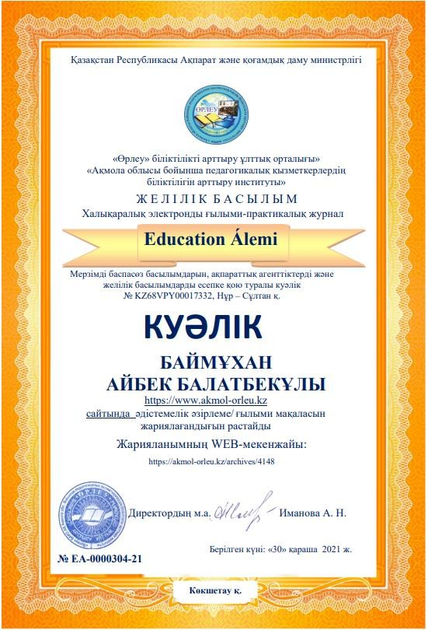**ПУБЛИКАЦИИ**